1. Linux를 위한 windows subsystem 기능 활성화하기
- 윈도우 시작 키 ()를 누르고, powershell이라고 입력한다. 방향키로 이동해서
뒤에 괄호가 없는 Windows PowerShell을 선택하고, 관리자로 실행을 클릭한다.
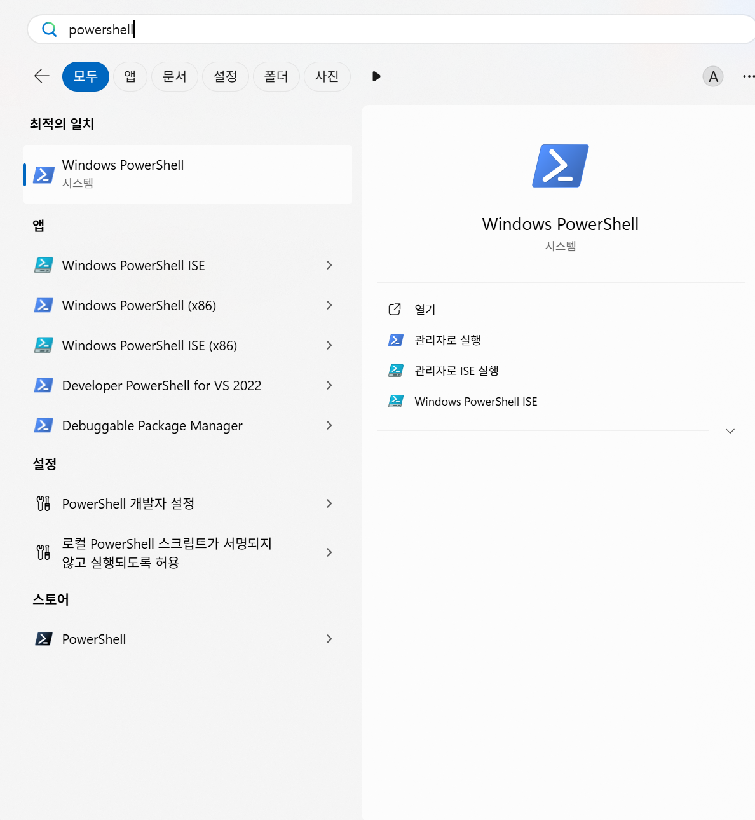
- dism.exe /online /enable-feature /featurename:Microsoft-Windows-Subsystem-Linux /all /norestart을 입력하고 엔터를 누른다.
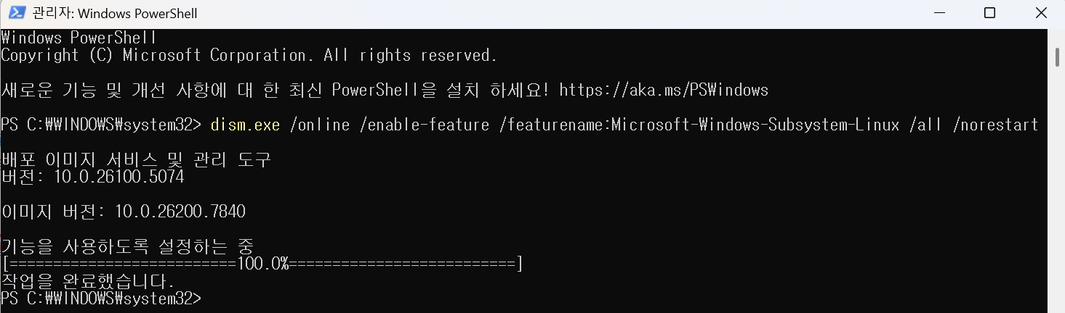
- 설치가 완료된 후 컴퓨터를 재부팅한다.

2. Virtual Machine 기능 활성화하기
- 윈도우 시작 키 ()를 누르고, powershell이라고 입력한다. 방향키로 이동해서
뒤에 괄호가 없는 Windows PowerShell을 선택하고, 관리자로 실행을 클릭한다.

- dism.exe /online /enable-feature /featurename:VirtualMachinePlatform /all /norestart을 입력하고 엔터를 누른다.
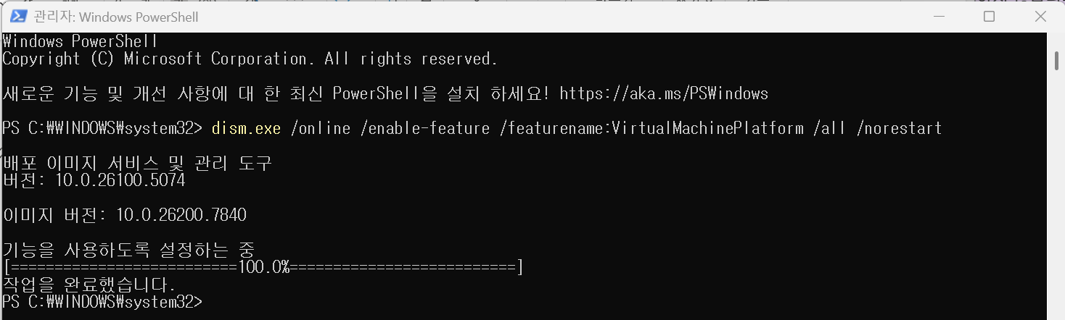
- 설치가 완료된 후 컴퓨터를 재부팅한다.

3. Linux 설치하기
- 윈도우 시작 키 ()를 누르고, powershell이라고 입력한다. 방향키로 이동해서
뒤에 괄호가 없는 Windows PowerShell을 선택하고, 관리자로 실행을 클릭한다.

- wsl --install을 입력하고 엔터를 누른다.
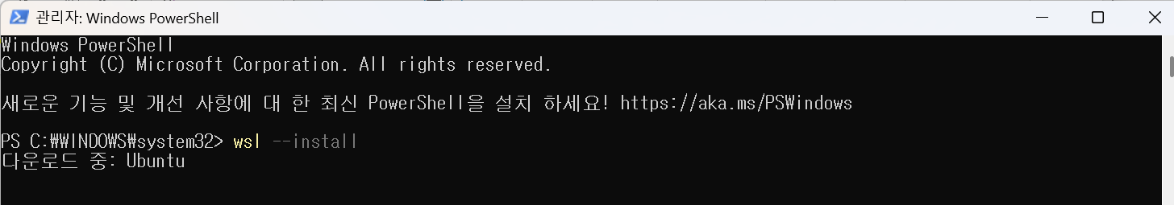
- 아이디와 비밀 번호를 설정한다.
- exit을 입력하고 엔터를 눌러서 로그아웃한다.
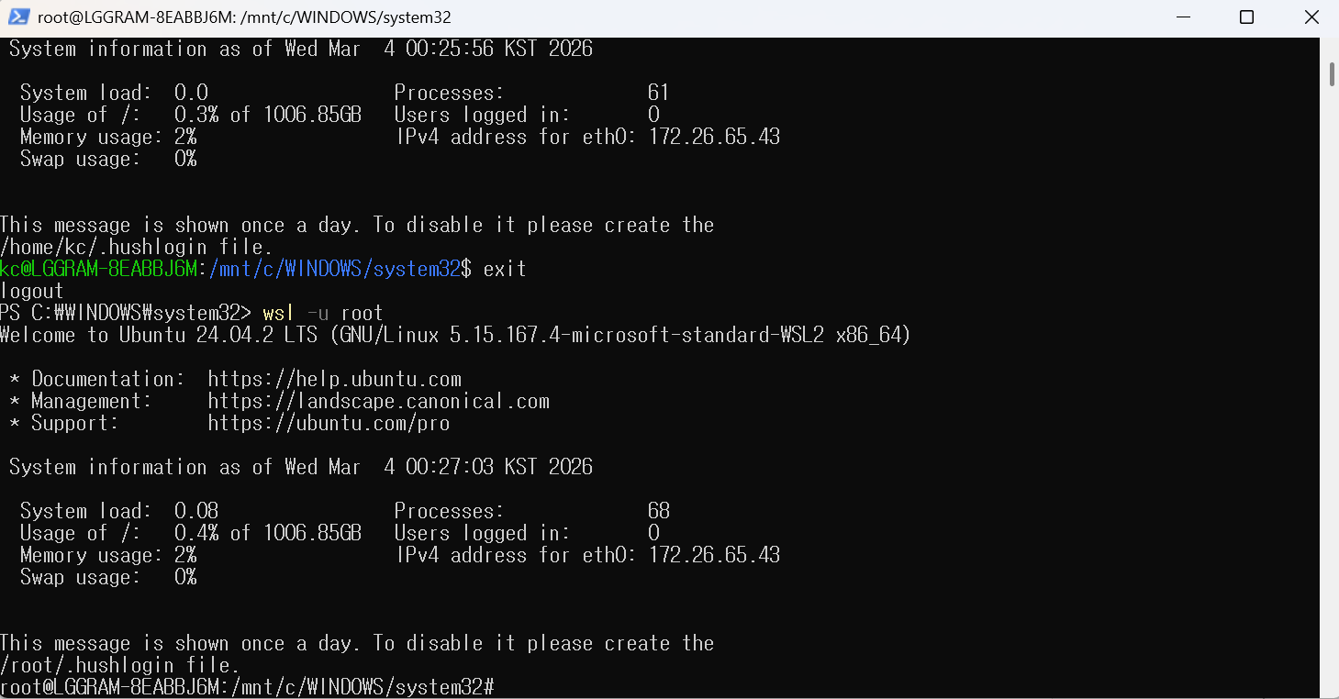
4. Linux에 C 개발 도구 설치하기
- wsl -u root를 입력해서 관리자 모드로 리눅스에 접속한다.

- apt-get update를 입력해서 설치 도구를 업데이트 한다.
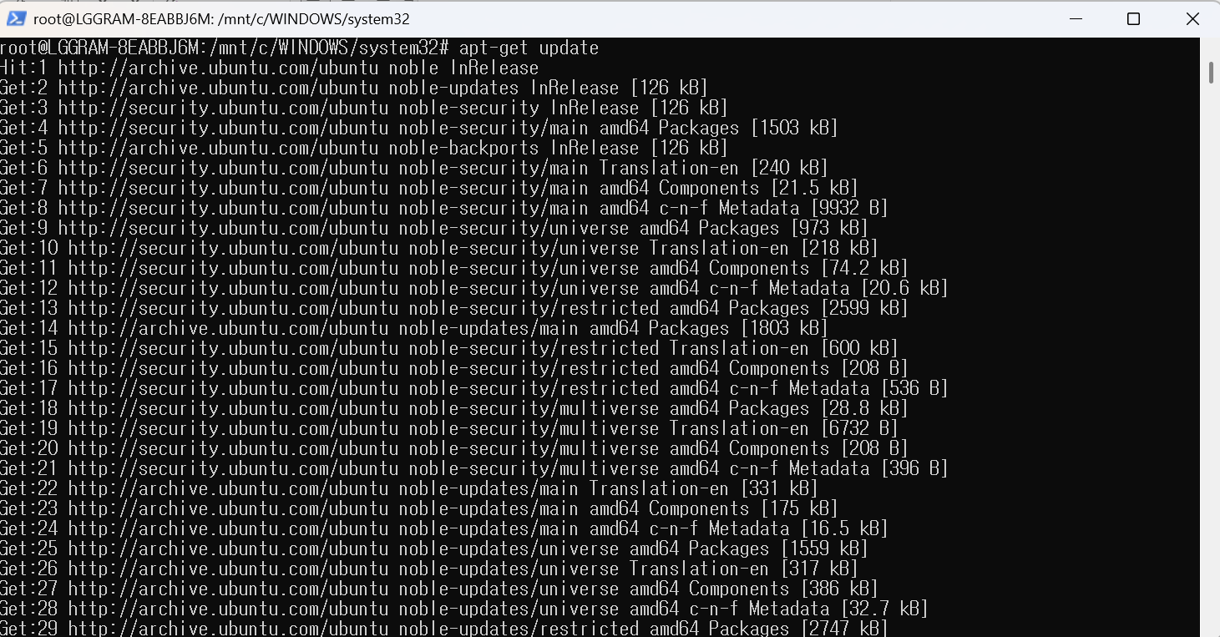
- apt-get install build-essential gdb를 입력해서 개발 도구를 설치한다.
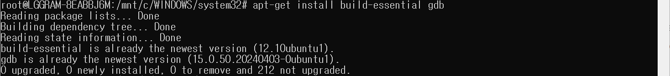
- exit을 입력해서 로그아웃 한다.

5. vscode 설치하기
- code.visualstudio.com에 접속해서 Download for Windows 버튼을 클릭한다.
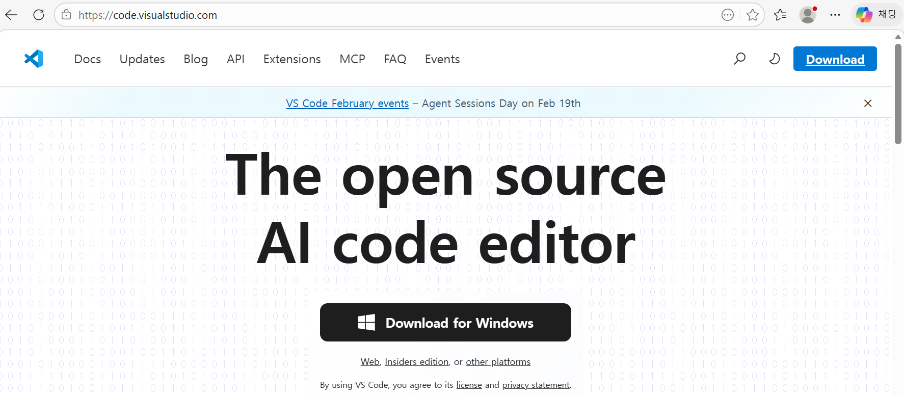
- 다운로드 받은 vscode 설치 파일을 실행한다.
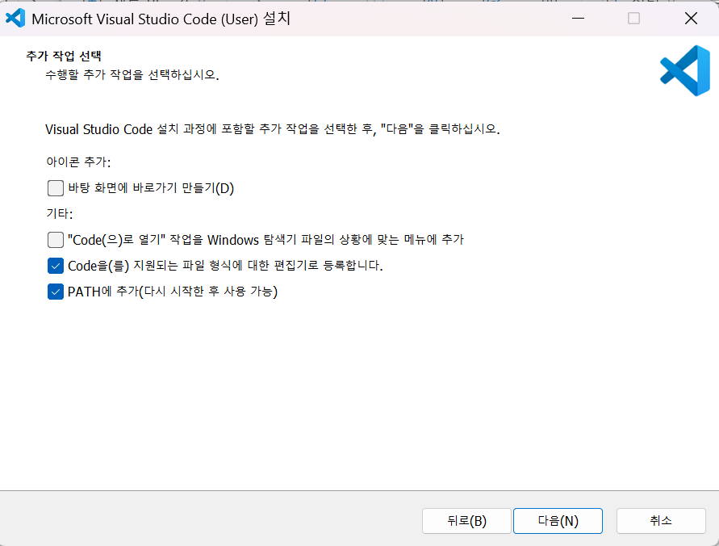
- 설치가 완료된 후 컴퓨터를 재부팅한다.

6. vscode에서 windows subsystem for linux 사용 설정하기
- vscode를 실행하고, 왼쪽 패널에서 확장 프로그램 설치 버튼을 클릭한다.
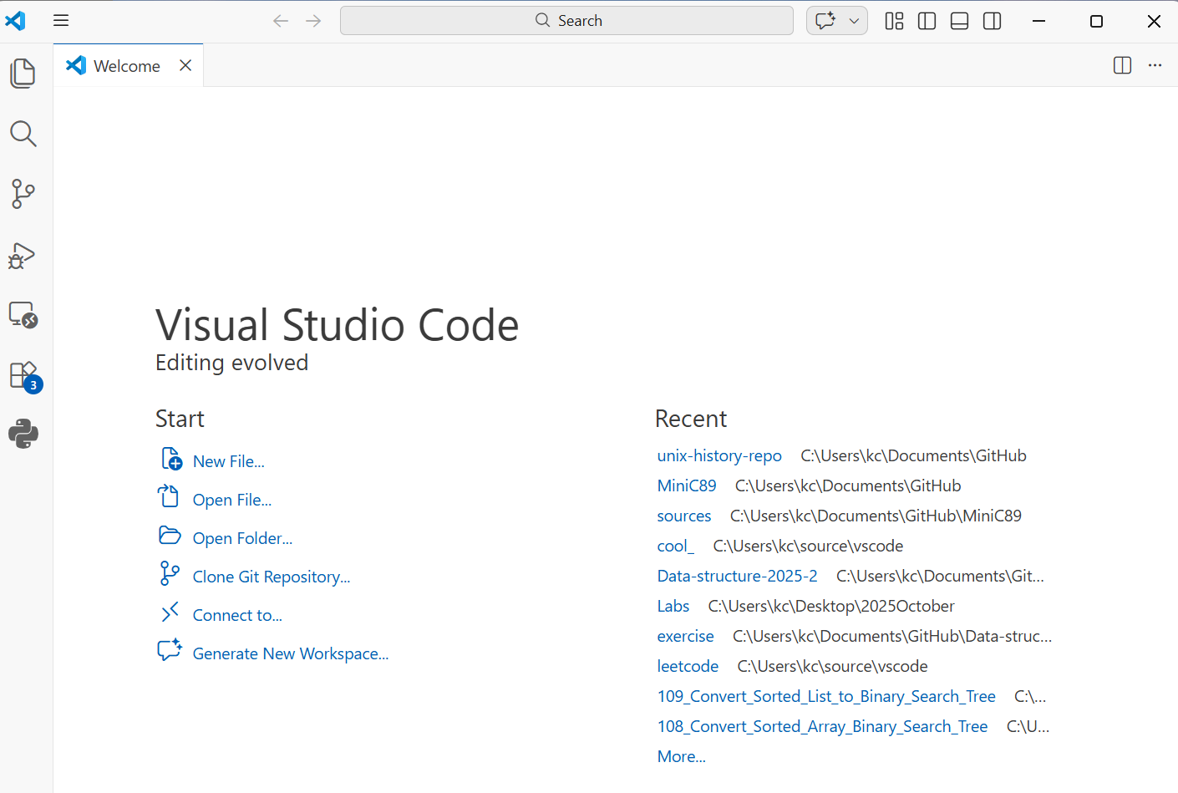
- wsl을 검색하고 install 버튼을 클릭한다.
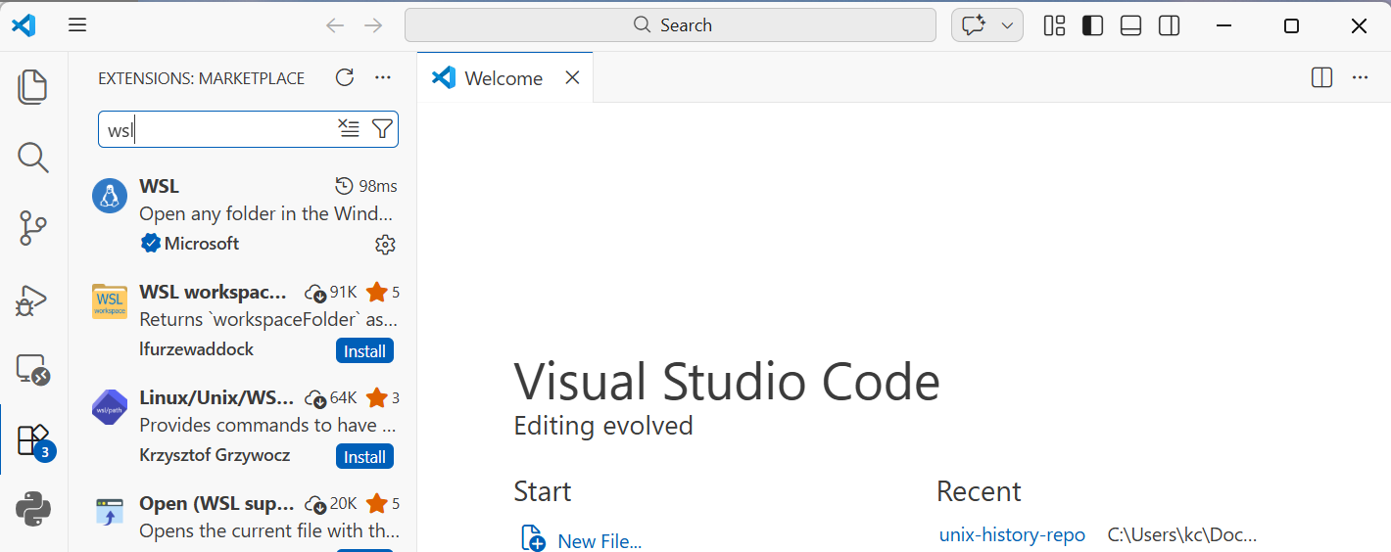
- vscode를 닫는다.

7. windows subsystem for linux에서 vscode 켜기
- powershell에서 wsl을 입력하고 엔터를 누른다.
- cd ~를 입력하고 엔터를 눌러서 홈 폴더로 이동한다.
- code .을 입력해서 현재 폴더에서 vscode를 실행한다.
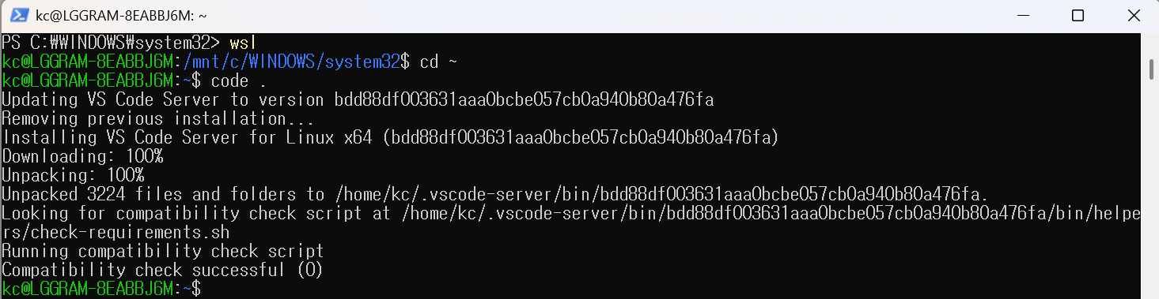
- vscode에서 Yes, I trust the authors 버튼을 클릭한다.
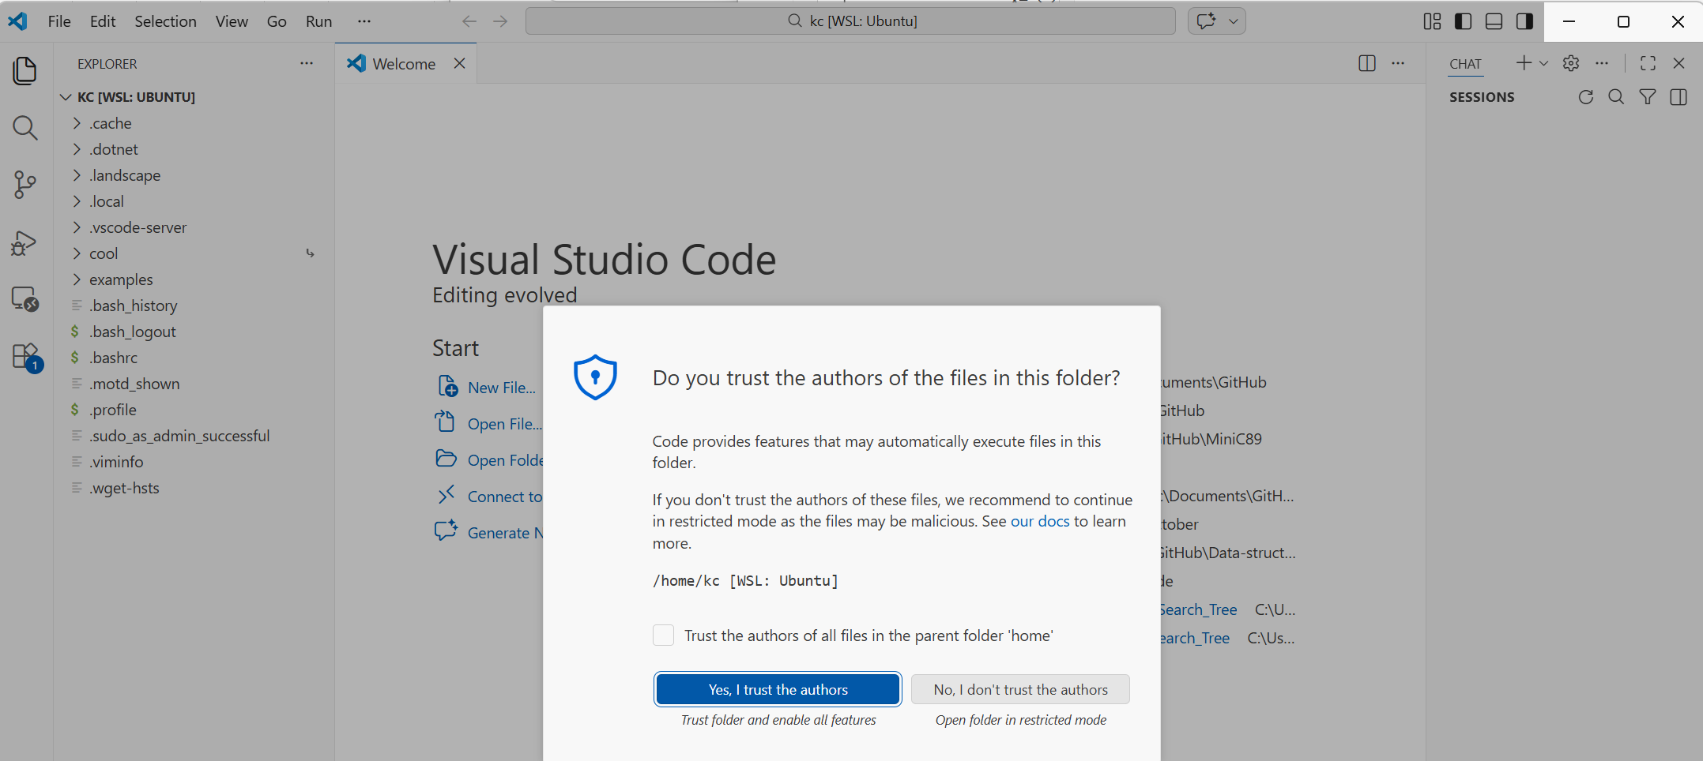

7. vscode에서 C 개발 환경 구축하기
- vscode에서 확장 프로그램 설치 버튼을 클릭한다.
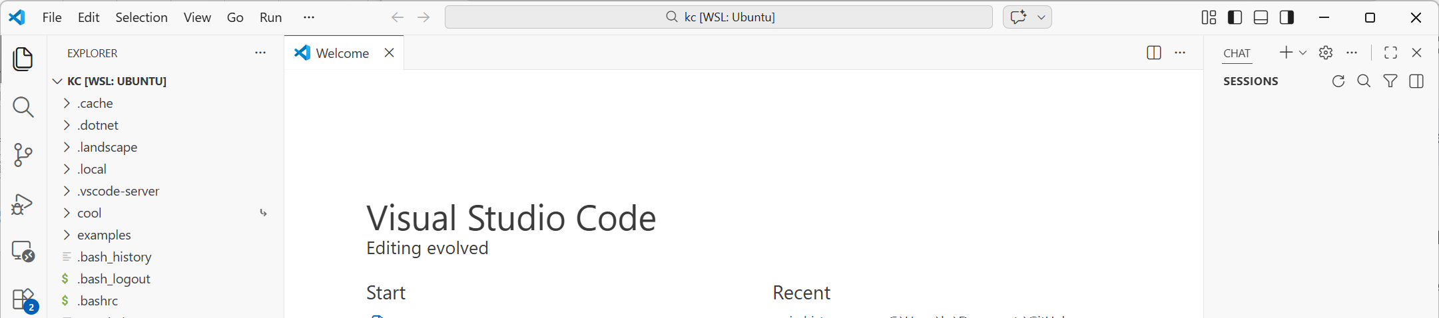
- C/C++라고 검색한 다음에 C/C++ extension pack의 install 버튼을 클릭해서 설치한다.
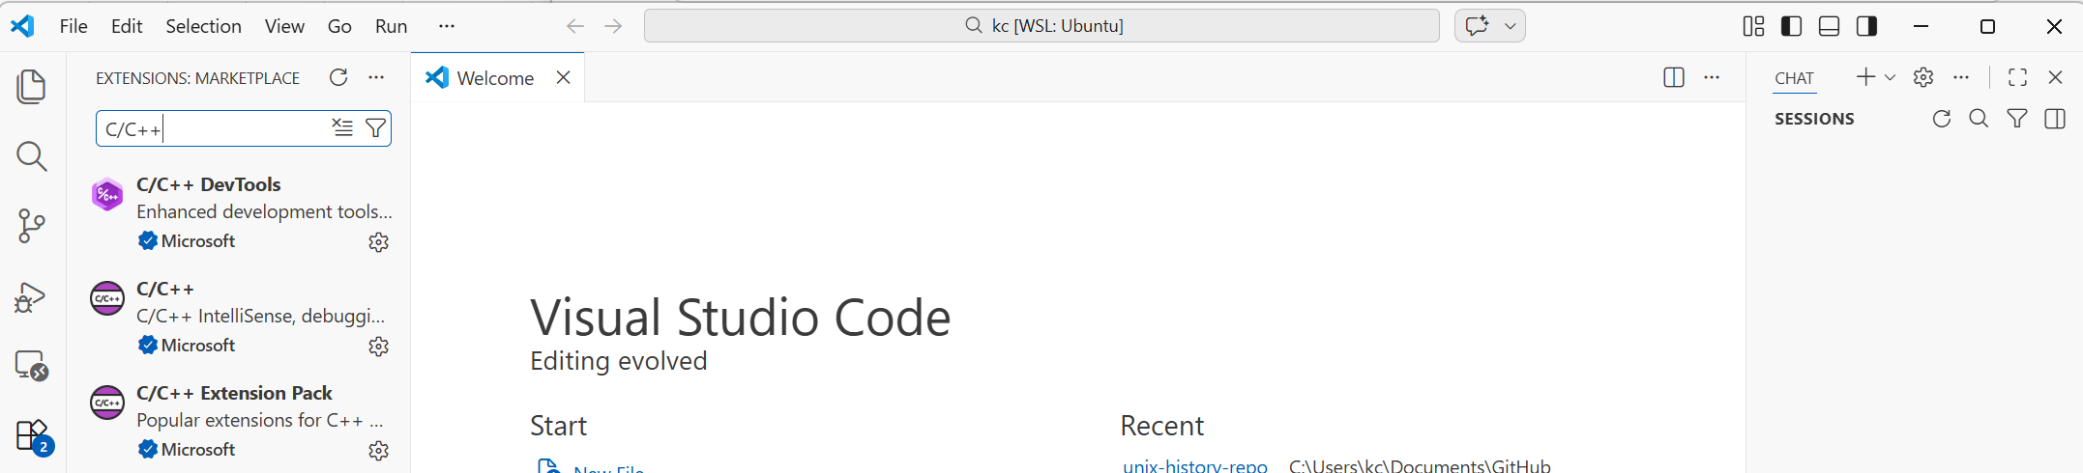
- C-Lab이라고 검색한 다음에 C-Lab AutoSubmit의 install 버튼을 클릭해서 설치한다.
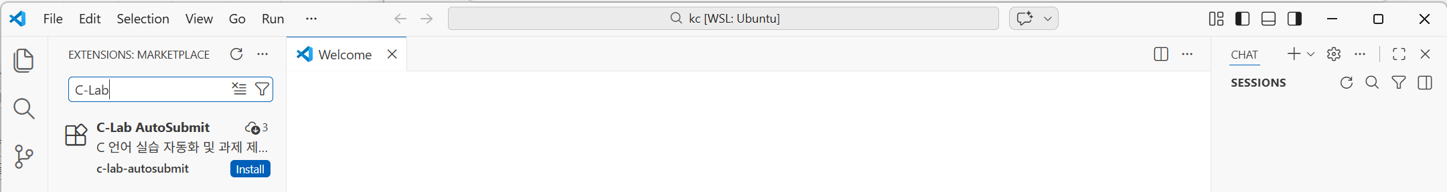
- Trust Publisher & Install을 클릭한다.
